Índice
Impacto do RMMG 1
Avaliação 2
Título do artigo 3
Título do artigo 4
Destaques Individuais
Artigo Interior 2
Artigo Interior 3
Artigo Interior 4
Artigo Interior 5

O Compromisso de Cooperação para o Setor Social e Solidário / Protocolo para o biénio 2017-2018, assinado no dia 3 de maio pelos Ministros da Educação, do Trabalho, Solidariedade e Segurança Social e da Saúde com os representantes da Confederação Nacional das Instituições de Solidariedade, da União das Misericórdias Portuguesas e da União das Mutualidades Portuguesas, pode ser consultado no site da CNIS
Índice
Tabela comparticipações 2
Campanha "Um presente para Francisco" 3
Festa e Chama Solidariedade 4
Legislação 5
Seg. Social e Saúde 5
Candidaturas 6
UDIPSS/Federações 7
IPSS 9
Diversos 10
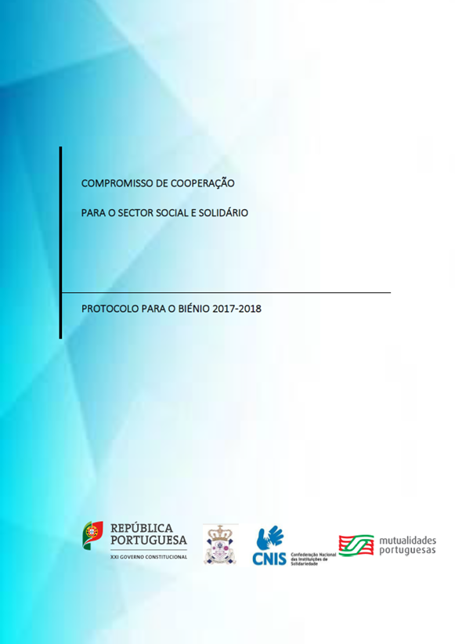

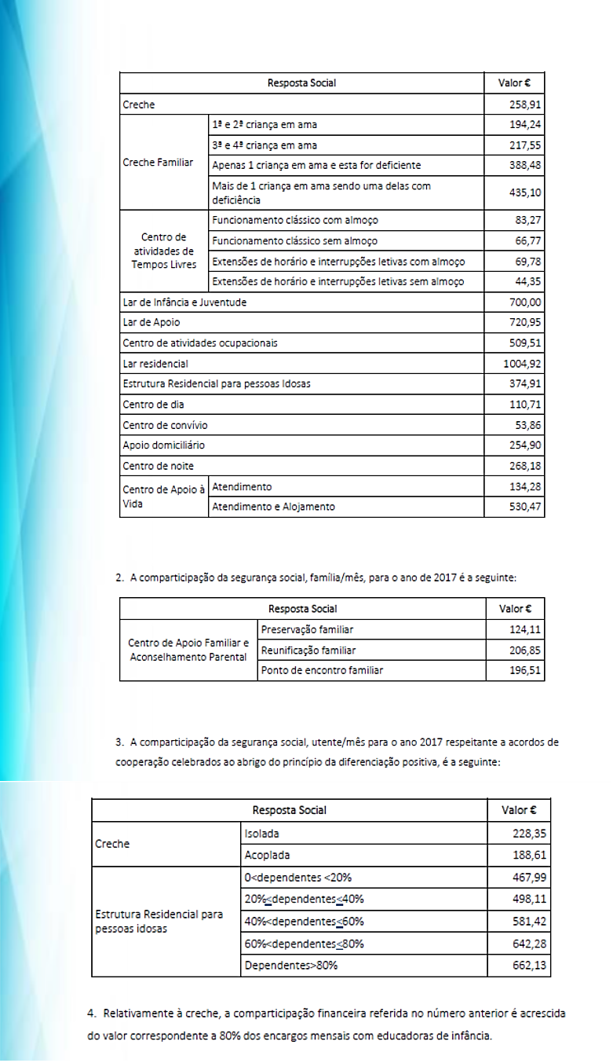

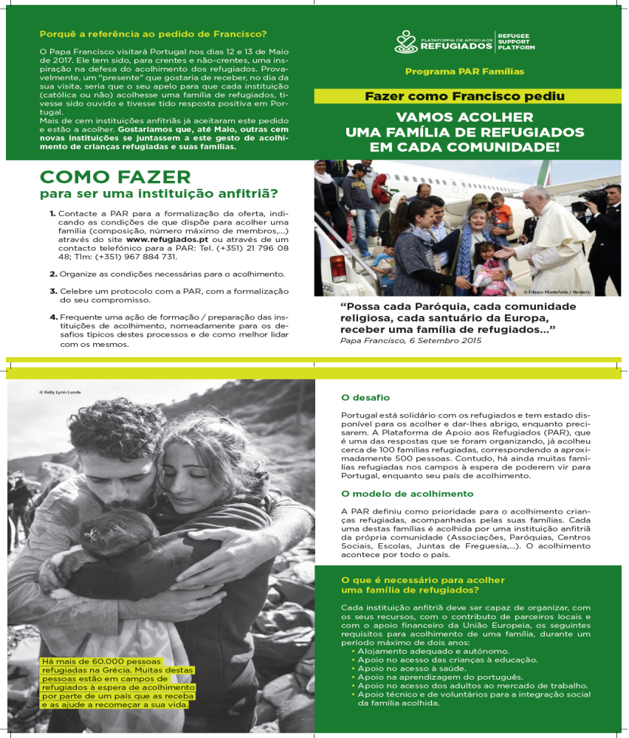
“Fazer como Francisco pediu”

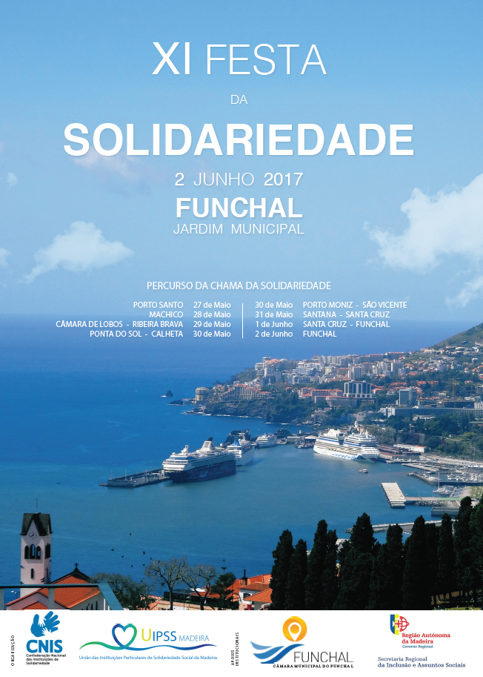

11ª edição da

A Chama da Solidariedade inicia o seu percurso no dia 27 de maio, na Ilha de Porto Santo, percorrendo várias localidades até à sua chegada ao Funchal no dia 1 de junho.
Integrada na Feira do Livro e nas festividades do Dia Internacional da Criança, promovidas pela autarquia do Funchal, decorrerá pelas 17h00, a cerimónia de apresentação do livro lançado pela CNIS “Juntos … pela criança na creche!”



Legislação

Carta de Direitos de acesso aos cuidados de saúde

Define os Tempos Máximos de Resposta Garantidos (TMRG) no Serviço Nacional de Saúde para todo o tipo de prestações de saúde sem caráter de urgência e aprova e publica a Carta de Direitos de Acesso aos Cuidados de Saúde pelos Utentes do SNS

Portaria n.º 153/2017 - Diário da República n.º 86/2017, Série I de 2017-05-04106970981
Saúde

Tolerância de ponto para trabalhadores em funções públicas nos serviços da administração direta do Estado

Determina a concessão de tolerância de ponto aos trabalhadores que exercem funções públicas nos serviços da administração direta do Estado, sejam eles centrais ou desconcentrados, e nos institutos públicos no dia 12 de maio, por ocasião da visita de Sua Santidade o Papa Francisco
Despacho n.º 3772/2017 - Diário da República n.º 87/2017, Série II de 2017-05-05 106970987
Presidência do Conselho de Ministros - Gabinete do Primeiro-Ministro

Imprensa


Governo vai abrir primeiro concurso público para novos acordos de cooperação até 15 de maio
Diário de Notícias - Lisboa
"É um muito bom protocolo porque consagra o possível no meio do desejável", disse o padre Lino Maia. O presidente da União das Misericórdias, ...

Segurança Social

Orientação técnica |  | N.º 2/2016-DGSS | Inscrição de Cidadãos Estrangeiros no Sistema Previdêncial

Saúde

Vacina contra gripe sazonal 2017/18
época 2017/2018, para pessoas com idade igual ou superior a 65 anos, bem como para outros grupos alvo prioritários definidos em orientação anual da Direção-Geral da Saúde

no Diário da República, 1.ª série, n.º 70, publicada com inexatidão, pelo que se procede à respetiva ret



EDP Solidária 2017
abre candidaturas para projetos na área da Inclusão Social

Candidaturas de 2 a 15 de maio

Objetivo: apoiar projetos que promovem a melhoria da qualidade de vida de pessoas e comunidades em situação vulnerável ou em risco de exclusão social.
Informação completa em: (www.fundacaoedp.pt)
Regulamento 2017: http://bit.ly/2pkBwpz

__________________________________



No dia 8 de maio realiza-se o Evento Anual 2017 das Autoridades de Gestão dos Programas Operacionais do Portugal 2020, no Convento de São Francisco, em Coimbra, sob o tema ‘A Caminho do Portugal 2020 – Resultados e Oportunidades de Financiamento’.

Para participar no Encontro faça a sua inscrição on-line até ao dia 4 de maio.



Capacitação para o Investimento Social:
novo ciclo de sessões técnicas de esclarecimento

Candidaturas: até 19 de junho

A Portugal Inovação Social está a dinamizar um ciclo de sessões de esclarecimento sobre o instrumento de financiamento “Capacitação para o Investimento Social”: Coimbra (3 de maio); Grândola (10 de maio) e Bragança (17 de maio).

A “Capacitação para o Investimento Social” pretende apoiar Iniciativas de Inovação e Empreendedorismo Social (IIES) no reforço das suas capacidades organizativas e competências de gestão, com o objetivo de as tornar mais preparadas para gerar impacto social e captar investimento social.

As entidades ou pessoas interessadas em participar em alguma destas sessões, deverão efetuar a sua inscrição, obrigatória, até às 17h00h do dia anterior à realização da sessão em que pretende participar.


Candidaturas
EPAT

De 1 a 31 de maio de 2017 decorre o período de candidatura à credenciação de Entidades Prestadoras de Apoio Técnico (EPAT) e podem candidatar-se as entidades privadas sem fins lucrativos.

Dia da Europa celebra-se a 9 de maio
Todos os anos, celebra-se a 9 de maio o Dia da Europa em toda a União Europeia, para festejar a paz e a unidade do continente europeu. Este ano a data reveste-se de uma importância acrescida pois assinalam-se os 60 anos da assinatura dos Tratados de Roma.
Mais detalhe...

INFORMAÇÕES / ATIVIDADES UDIPSS/FEDERAÇÕES


Seminário “Contratação Pública e as IPSS”
Dia: 9 de maio das 9h30 às 17h
Local: Auditório do Lar de Santa Teresa
Promovido: UDIPSS-Viana do Castelo

Inscrições aqui
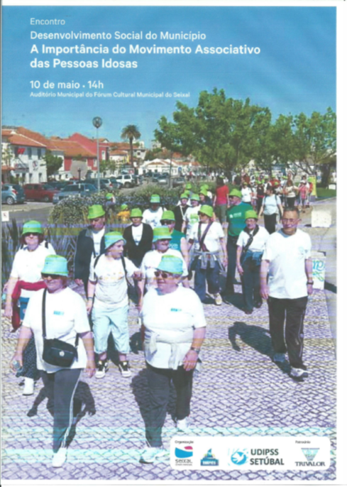

Encontro Desenvolvimento Social do Município "A importância do Movimento Associativo das Pessoas Idosas"
Dia: 10 de Maio ás 14 no auditório Municipal do Fórum Cultural Municipal do Seixal
Este Encontro resulta de uma parceria da Câmara Municipal do Seixal e da UDIPSS-Setúbal

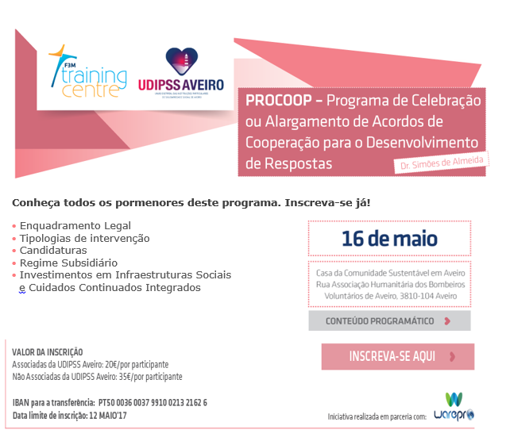
Seminário sobre o PROCOOP
Dia: 16 de maio com início às 9h30 até às 16h00
Numa organização conjunta UDIPSS-Aveiro/F3M e sob a coordenação do Dr. Simões de Almeida, na Casa da Comunidade Sustentável em Aveiro.
Inscrições e conteúdo programático


Seminário “Férias, Faltas e Feriados”
Dia: 16 de maio das 9h30m às 17h00m
Local: Auditório Professor Manuel Isidro Alves - Faculdade de Filosofia e Ciências Sociais da Universidade Católica – Centro Regional de Braga.
Inscrições aqui
____________________________________________________________________________________
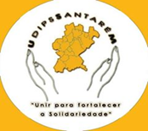
Ação Formativa “O regime jurídico da formação profissional: obrigatoriedade legal e consequência do incumprimento”
Dia: 17 de maio, das 9h30 às 18h00 । Local: auditório do Lar de Santa Beatriz da Silva em Fátima
Organização:UDIPSS-Santarém Inscrições: até ao dia 12.05 583
____________________________________________________________________________________
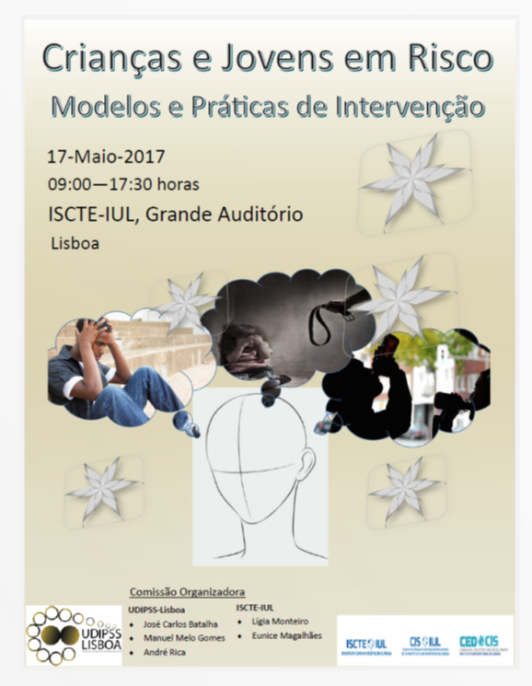

Jornadas "Crianças e Jovens em Acolhimento: Modelos e Práticas de Intervenção"

Dia: 17 de maio
Promovido pela UDIPSS-Lisboa, em parceria com o ISCTE –IUL

A participação no seminário é gratuita, mas a sua inscrição é obrigatória
Inscrições, até 12 de maio, para secretariado@udipss-lisboa.pt com os seguintes dados:
Nome do participante;
Nome da organização;
Contacto telefónico;
Contacto eletrónico

INFORMAÇÕES/ATIVIDADES IPSS

“

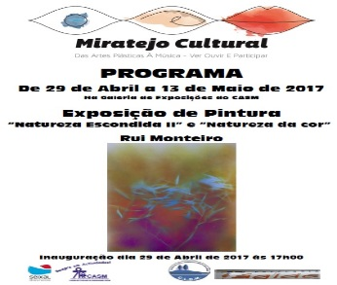
Exposição de Pintura “Natureza Escondida II” e “Natureza da cor”

Até ao dia 13 de maio na Galeria de Exposição do CASM-Centro de Actividades Sociais de Miratejo (Corroios)



Encontro "Desenvolvimento Social: Contributos pela Aproximação entre as Empresas e a Comunidade”
Dia: 12 de maio, das9h ás 13h, no auditório da EPRAMI de Monção
Inscrição gratuita mas obrigatória: censo.geral@gmail.com

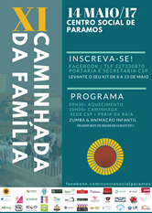
XI Caminhada da Família
Dia: 14 de maio
Promovido: Centro Social de Paramos
Esta iniciativa tem como objetivos assinalar o Dia Internacional da Família, promovendo o convívio entre os elementos da família e entre famílias, bem como estimular a participação comunitária, promover a atividade física e incentivar a adoção de estilos de vida saudáveis. Nesta edição todo o valor angariado reverterá para a compra de equipamento informático para as respostas sociais da Instituição.
Inscrições: www.facebook.com/centrosocialparamos (msg)
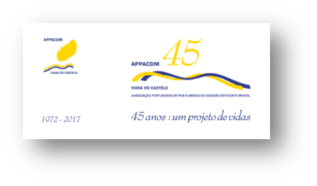

45º Aniversário da APPACDM-Viana do Castelo
A APPACDM de Viana do Castelo irá realiza uma a Sessão Solene, comemorativa do 45º Aniversário da Instituição, que se realiza no dia 15 de Maio pelas 14h00 na Biblioteca Municipal de Viana do Castelo (sala Couto Viana).

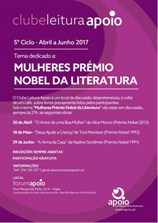
5º ciclo do Clube de Leitura APOIO
“Mulheres Prémio Nobel da Literatura”

Dia: 18 de maio às 21h00 no Fórum APOIO, em Algés
O livro em discussão é a obra “DEUS AJUDE A CRIANÇA” da escritora Toni Morrison.
Participação gratuita.
Informações: 214120257 । 962980208 । geral.associacao@apoio.pt


Campanha de doação de sangue
Dia: 27 de maio das 9h30 ás 13h00 na Fundação Irene Rolo em Tavira

DIVERSOS



Nos dias 16 e 18 de Maio, em Lisboa e no Porto, a a GEOfundos vai celebrar o primeiro ano da plata-
forma, partilhando a informação que recolheram
sobre quem financia a economia social portuguesa
como encontrar financiamento e quem pode ajudar a preparar as candidaturas.

Mais informações aqui



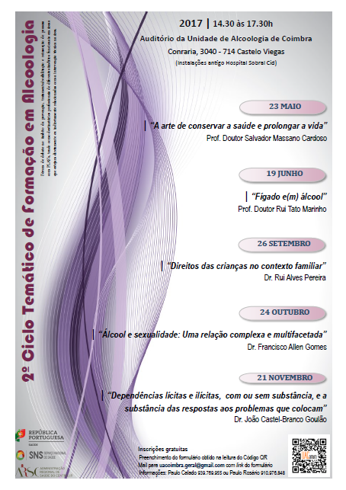

Seminário
Ciclos Temáticos de Formação em Alcoologia
- Sessão “A arte de conservar a saúde e prolongar a vida” –

Dia: 23 de maio
Local: Auditório da Unidade de Alcoologia de Coimbra
Horário:entre as 14:30 e as 17:30
Organização:
Unidade de Alcoologia de Coimbra (UAC) da DICAD da ARS Centro, IP
Toda a informação em:
http://sites.google.com/view/ctfalcoologia, seguindo o menu “agenda”.

“O papel do nutricionista nas instituições de
solidariedade social”

Dia: 19 de maio
Local: Cineteatro António Lamoso

Horário: das 9h00 às 18h00
Organização:
Ordem dos Nutricionistas
Centro de Apoio Social de Mozelos
Câmara Municipal de Santa Maria da Feira

INSCRIÇÕES | PROGRAMA

Campanha “70Já” esclarece jovens sobre os seus direitos

Chama-se "70Já" e tem este nome porque quer chamar a atenção dos jovens para o artigo 70.º da Constituição, que remete para os direitos da juventude.

Aplicação permite aos idosos avaliar a sua forma física - 'Frail Survey' (Inquérito de Fragilidade)

Uma aplicação móvel gratuita e disponível para 'download' a partir do dia 09 de maio, que permite aos idosos realizar uma autoavaliação da sua mobilidade, forma física e alimentação, foi desenvolvida pelo Porto4Ageing - Centro de Excelência em Envelhecimento Ativo e Saudável, coordenado pela Universidade do Porto e pela autarquia.

Conferência europeia sobre o modelo de empresa de economia social | Madrid – 23 de maio

Do encontro ministerial sairá uma Declaração de Madrid, que visará conceder cidadania europeia às empresas de economia social, numa altura em que se espera por um Plano de ação da Comissão europeia em favor do setor, a publicar até final do ano.

Lino Maia

